МИНИСТЕРСТВО НАУКИ И ВЫСШЕГО ОБРАЗОВАНИЯ РОССИЙСКОЙ ФЕДЕРАЦИИ

 | ФЕДЕРАЛЬНОЕ ГОСУДАРСТВЕННОЕ БЮДЖЕТНОЕ ОБРАЗОВАТЕЛЬНОЕ УЧРЕЖДЕНИЕ ВЫСШЕГО ОБРАЗОВАНИЯ  «КАЛУЖСКИЙ ГОСУДАРСТВЕННЫЙ УНИВЕРСИТЕТ  им. К.Э. ЦИОЛКОВСКОГО»

КАФЕДРА ИНФОРМАТИКИ И ИНФОРМАЦИОННЫХ ТЕХНОЛОГИЙ

Семестровое практическое задание
ПО ДИСЦИПЛИНЕ
Современные языки программирования

Выполнил: | _________________________‌ / Баташов Д.М.  подпись
Группа: | Б-ИСИТ-11
Преподаватель: | ‌_________________________‌ /Чернявский И.В. подпись

Калуга, 2026
Этап 4. 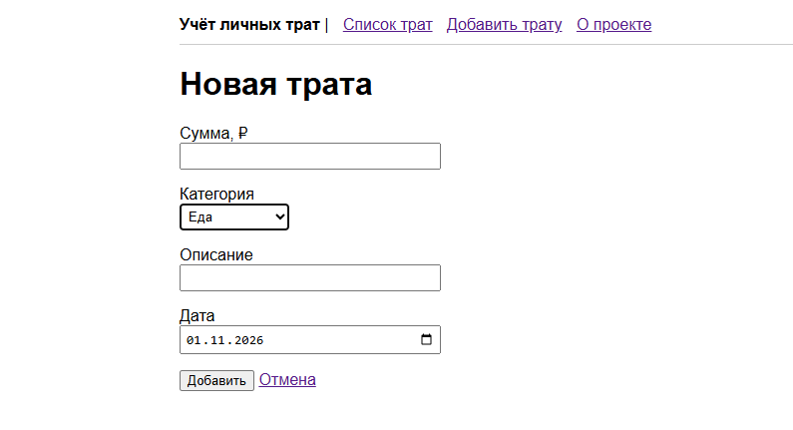 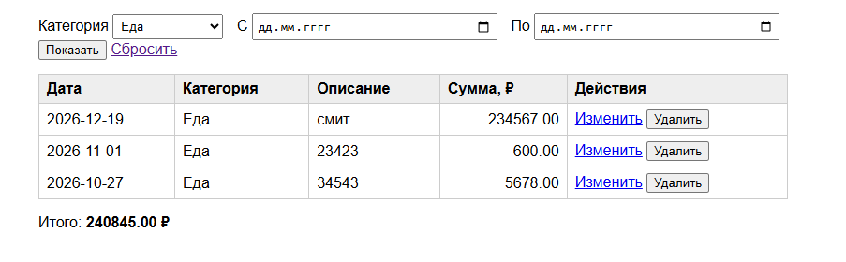 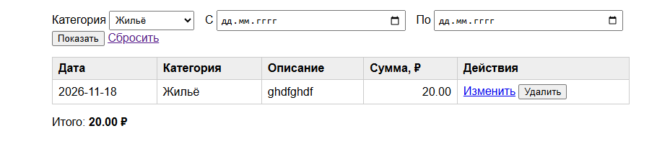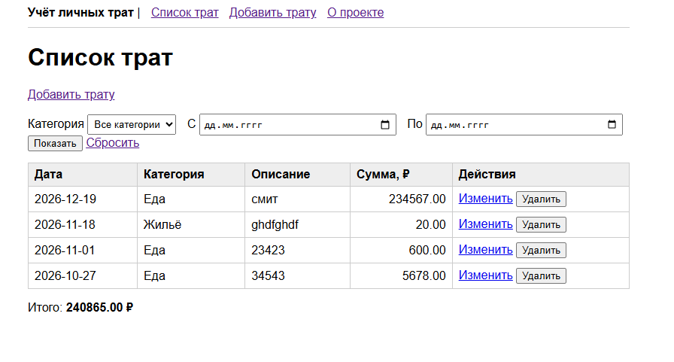
Этап 5.
Первый пользователь
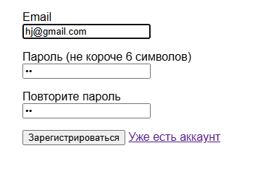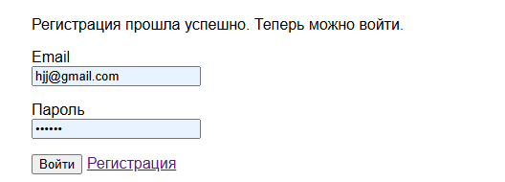
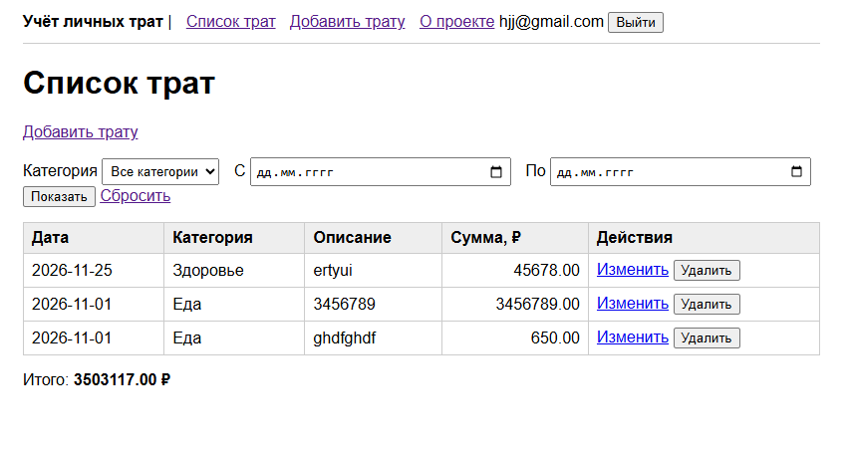

Второй пользователь
